**2013年湖南省普通高中学业水平考试试卷真题**

**化 学**

1. **选择题**（只一个答案，22个小题，第题2分，共44分）
2. 考古中常利用14 6C测定一些文物的年代。碳的14 6C核素的中子数为：

A.6 B.8 C.14 D.20

1. 下列物质中，既属于铵盐又属于硝酸盐的是：

A.KNO3 B. NH4Cl C. NH4NO3  D. CuCl2

3.当光束通过下列分散系时，能产生丁达尔效应的是：

A.白酒 B.食醋 C.豆浆 D.矿泉水

4.下列化合中，只含有共价键的是：

A. H2O B. CaO C. NaCl D. NaOH

5.光导纤维被称为信息高速公路的骨架，其主要成分是：

A. Si B. SiO2 C. H2SiO3  D. Na2SiO3

6. CH4与Cl2在光照条件下反应生成多种产物，其中不能生成的是：

A. CH3Cl B. CCl4 C. HCl D. H2

7.下列气体中，不能用排水法收集的是：

A. H2 B. NH3 C. NO D. O2

8.下列各组离子，能在溶液中大量共存的是：

A. H＋、OH－ B. Ba2＋、SO42－ C. Al3＋、OH－ D. K+、NO3

9.下列物质中，能使酸性高锰酸钾溶液褪色的是：

A.CH4  B. CH2 CH2 C. CH3CH3 D.

10.下列物质中，不能发生水解反应的是：

A.葡萄糖 B.淀粉 C.纤维素 D.蛋白质

11.安全是进行实验及避免伤害的保障。下列行为符合安全要求的是

A.用燃着的酒精灯点燃另一盏酒精灯 B.用点燃的火柴在液化气气钢瓶口检查是否漏气

C.点燃氢气之前先检验氢气的纯度 D.将水倒入浓硫酸中配制稀硫酸

12. 下列属于吸热反应的是：

A.钠与水反应 B.镁带在空气中燃烧 C.碳酸钙高温分解 D.硝酸与氢氧化钠溶液反应

13.在工业上合成氨反应：N2＋3H2  2NH3 ，欲增大反应速率，下列措施可行的是：

A.降低温度 B.减小压强 C.减小H2的浓度 D.使用催化剂

14.下列过程不属于化学变化的是： A.煤的燃烧 B.石油分馏 C.大米酿酒 D.食物腐烂

15. 下列金属的冶炼原理中，属于热分解法的是：

A.2HgO  2Hg＋O2 B.Fe3O4＋4CO  3Fe＋4CO2

C.Fe＋CuSO4 ＝Cu＋FeSO4 D.2NaCl(熔融)  2Na＋Cl2↑

16. 某同学利用土法制碱法[Na2CO3＋Ca(OH)2 ＝ 2NaOH＋CaCO3↓]制取少量的烧碱，反应后要将溶液和沉淀分离，必需用到下列哪种仪器：

A. B. C. D.

17. 久置的FeCl2溶液常含有Fe3＋，为检验Fe3＋可选用下列哪种试剂：

A.稀H2SO4 B.NaCl溶液 C.KSCN溶液 D.Na2SO4溶液

18.下列物质中，既能与盐酸反应又能与氢氧化钠溶液反应的是：

A.AlCl3 B.Al(OH)3 C.Al2(SO4)3 D.NaAlO2

19. 下列各组材料中，能组成原电池的是：

|  |  |  |  |  |
| --- | --- | --- | --- | --- |
|  | A | B | C | D |
| 两极材料 | Zn片、Cu片 | Cu片、Cu片 | Zn片、Cu片 | Zn片、Cu片 |
| 插入溶液 | 稀H2SO4 | NaCl溶液 | 植物油 | 酒精 |

20.下列物质中，所含分子数最多的是（NA表示阿伏加德罗常数）：

A.10 g H2 B.2molCl2 C.1.5NA CO2 D.22.4LO2(标准状况)

21.利用铝热反应原理焊接钢轨的化学方程式为Fe2O3＋2Al  2Fe＋Al2O3的叙述错误的是：

A.属于置换反应 B. 属于氧化反应 C.Al作还原剂 D.Fe2O3被氧化

22. 下列离子方程式中，正确的是：

A.稀盐酸滴入硝酸银溶液中；Ag＋＋Cl－＝AgCl↓

B.稀硝酸滴在碳酸钙上：CO32－＋2H＋＝CO2↑＋H2O

C.稀硫酸滴在铜片上：Cu＋2H＋ ＝ Cu2＋＋H2↑

D.氯气通入氯化亚铁溶液：Fe2＋＋Cl2 ＝Fe3＋＋2Cl－

**二、填空题**（本题包括4小题，每空2分，共26分）

23.（8分）现有以下四种物质：A. B.Ca(ClO)2 C.NO2 D.Si，请根据题意，选择恰当的选项用字母代号填空。

⑴漂白粉的有效成分是 ； ⑵通常状况下呈红棕色的是 ；

⑶电子工业中作为半导体材料的是 ；⑷通常状况下带有特殊气味、不溶于水的液体是 。

24.（4分）乙酸和乙醇是生活中两种常见的有机物。乙酸与乙醇可发生如下反应：

CH3COOH＋H OC2H5 15 CH3COOC2H5＋H2O

⑴该反应类型是 反应（填“取代”或“加成”）；

⑵其中含有羧基官能团的物质是 。

25.（6分）钠、铝和铁是中学化学常见的金属。请回答下列问题：

⑴实验室中少量钠常常保存在 中（填“煤油”或“水”）；

⑵向氢氧化钠溶液中加入铝粉，反应生成的气体是 ；

⑶铁可以形成多种氧化物，其中常用作红色油漆和涂料的是 （填字母代号）。

A.FeO B. Fe2O3 C. Fe3O4

|  |  |  |  |  |  |  |  |  |  |
| --- | --- | --- | --- | --- | --- | --- | --- | --- | --- |
| 族  周期 | IA |  | | | | | | | 0 |
| 1 |  | ⅡA |  | ⅢA | ⅣA | ⅤA | ⅥA | ⅦA |  |
| 2 |  |  |  | ① | ② |  |  | Ne |
| 3 | ③ | ④ |  | ⑤ |  |  | ⑥ |  |

26.（8分）下表是元素周期表的一部分，除标出的元素外，表中的每个编号代表一种元素，请根据要求回答问题。

⑴①元素符号是 ；⑵②的原子序数是 ；

⑶①和⑤两种元素的非金属性强弱关系：① ⑤（填“>”或“<”）;

⑷下列化学用语正确的是 （填字母代号）：

1. ④和⑥形成化合物的化学式：NaCl

2

8

4

+14

1. B. ⑤的原子结构示意图：

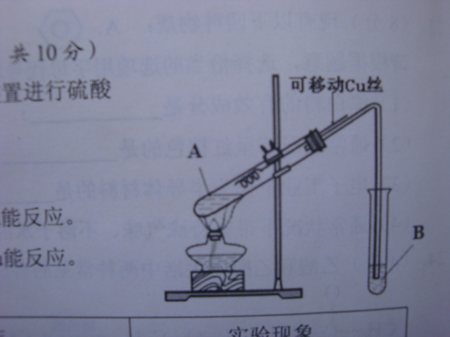C.③和⑥形成化合物的电子式：16

**三、实验题**（本题包括1小题，每空2分，共10分）

27、（10分）某化学兴趣小组，通过右图装置进行硫酸与铜反应的实验探究。

⑴提出假设：

假设一：加热时，稀H2SO4与Cu能反应。

假设二：加热时，浓H2SO4与Cu能反应。

⑵设计实验：

|  |  |  |
| --- | --- | --- |
| 实验编号 | 实验操作 | 实验现象 |
| 1 | 将Cu丝与稀H2SO4接触，加热 | 试管B中溶液无明显变化 |
| 2 | 将Cu丝与浓H2SO4接触，加热 | 试管B中溶液褪色 |

实验前，试管B盛放的是 溶液（填“品红”或“酚酞”）。

⑶实验结论：通过以上实验，说明浓硫酸具有 （填写字母代号）。

A.强氧化性 B.脱水性 C.吸水性

⑷问题与计论：

①有同学认为该装置不完善，Cu与浓H2SO4反应生成了一种大气污染物，该气体是 ；他建议在试管B口塞一团棉花，该棉花最好浸泡下列哪种溶液 （填字母编号）；

A．稀盐酸 B.NaOH溶液 C．NaCl溶液

②该兴趣小组在探究Cu与浓H2SO4反应时，将质量5.0g可移动Cu丝部分伸入浓H2SO4中，充分反应后，Cu丝剩余3.4g，将试管A中液体稀释成100ml溶液。该溶液中Cu2＋物质的量浓度为 mol·L